Advanced SQL programming | المادة
أتمتة مصرف | عنوان الوظيفة
سحر عبد السلام C15-C16-C17_S10 | إعداد
27/9/2010 | تاريخ التوزيع
موعد أقصاه 31/10/2010 على نظام الامتحانات | تاريخ الإعادة
Microsoft SQL Server, MS-Word | الموارد المطلوبة

الأهداف

تهدف هذه الوظيفة إلى تعزيز فهم بنى قواعد البيانات وكيفية استثمارها لتحسين أداء قاعدة البيانات، وكذلك لتنمية القدرات على:

- كتابة التعليمات اللازمة لإضافة بيانات إلى جداول في قاعدة بيانات.
- كتابة الاستعلامات اللازمة لاستعادة مجموعة من البيانات.
- كتابة الاستعلامات اللازمة لتعديل بيانات.
- كتابة إجرائيات مخزنة وتوابع معرفة ومناظير من قبل المستثمر تساعد على تحسين أداء التطبيقات المتعاملة مع قاعدة البيانات.

نص الوظيفة

تتمحور هذه المسألة حول أتمتة مبسطة لأعمال مصرف . تتألّف قاعدة البيانات الخاصة بهذه المصرف من:

- جدول الزبائن Customer يسجل فيه معلومات خاصة بالزبائن:

Field name | Description
CustomerID | رقم الزبون
CustomerName | اسم الزبون
CustomerCity | المدينة
RegisterDate | تاريخ الاشتراك

- جدول الفروع Branch يتم فيه تسجيل أسماء فروع المصرف:

Field name | Description
BranchName | اسم الفرع
BranchCity | المدينة
Assets | الأصول

- جدول الحسابات Account يحوي معلومات حسابات الزبائن:

Field name | Description
AccountNumber | رقم الحساب
BranchName | اسم الفرع
Balance | الرصيد

- جدول القروض Loan يحوي معلومات قروض الزبائن:

Field name | Description
LoanNumber | رقم القرض
BranchName | اسم الفرع
Amount | المبلغ

- جدول المقترضون Borrower جدول علاقة يحوي معلومات كل قرض يتبع لأي زبون:

Field name | Description
CustomerID | رقم الزبون
LoanNumber | رقم القرض

- جدول المودعونDepositor جدول علاقة يحوي معلومات كل حساب يتبع لأي زبون:

Field name | Description
CustomerID | رقم الزبون
AccountNumber | رقم الحساب

يبيّن الشكل التالي مخطط الكيانات – العلاقات ERD الخاص بهذه القاعدة:

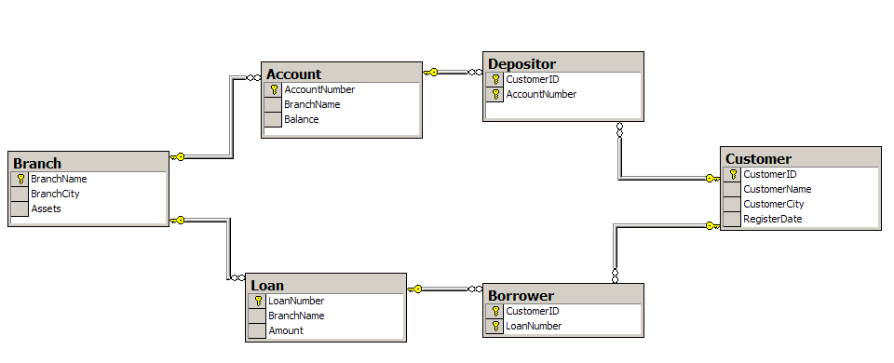

المطلوب:

- إنشاء قاعدة البيانات:

  - تحديد أنماط الحقول لجميع الجداول المذكورة أنفاً، مع التعليل.

  - تحديد القيود اللازمة، مع التعليل.

  - تحديد الفهارس اللازمة، مع التعليل.

  - بناء قاعدة البيانات (مع تحديد collation name = Arabic_CI_AI_WS أي Arabic + Case-Insensitive + Accent-Insensitive + Width-Sensitive).

  - تحديد ملفات قاعدة البيانات اللازمة، مع التعليل.

  - بناء الجداول والفهارس والقيود الخاصة بقاعدة البيانات مع إعطاء التعليمات اللازمة لتوليد هذه الأغراض وفق الاستمارة التالية:

بطاقة جدول
الرقم المتسلسل |  |  | اسم الجدول
(اختر التسلسل الذي تراه مناسباً للجداول) |  |  | (اسم الجدول)
الحقول
اسم الحقل | النمط |  |  |  | يقبل NULL | القيمة الافتراضية
القيود
اسم القيد |  | نوع القيد |  | الحقول المشاركة |  | الحقول الخارجية المشاركة
الفهارس
اسم الفهرس |  | نوع الفهرس |  | الحقول المشاركة |  | هل الفهرس عنقودي Clustered
T-SQL
إنشاء الجدول
Create Table ...
(…) ON …
إنشاء القيود (غير المضمنة في إنشاء الجدول)
Alter Table … Add Constraint xx …
إنشاء الفهارس
Create Index …
ملاحظات
ضع هنا أي تعليق تراه مناسباً لتبرير إنشاء القيود أو الفهارس وكذلك لتبرير أنماط معطيات الحقول إذا كان ذلك ضروريا برأيك.

- إدخال البيانات:

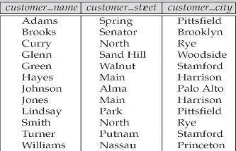

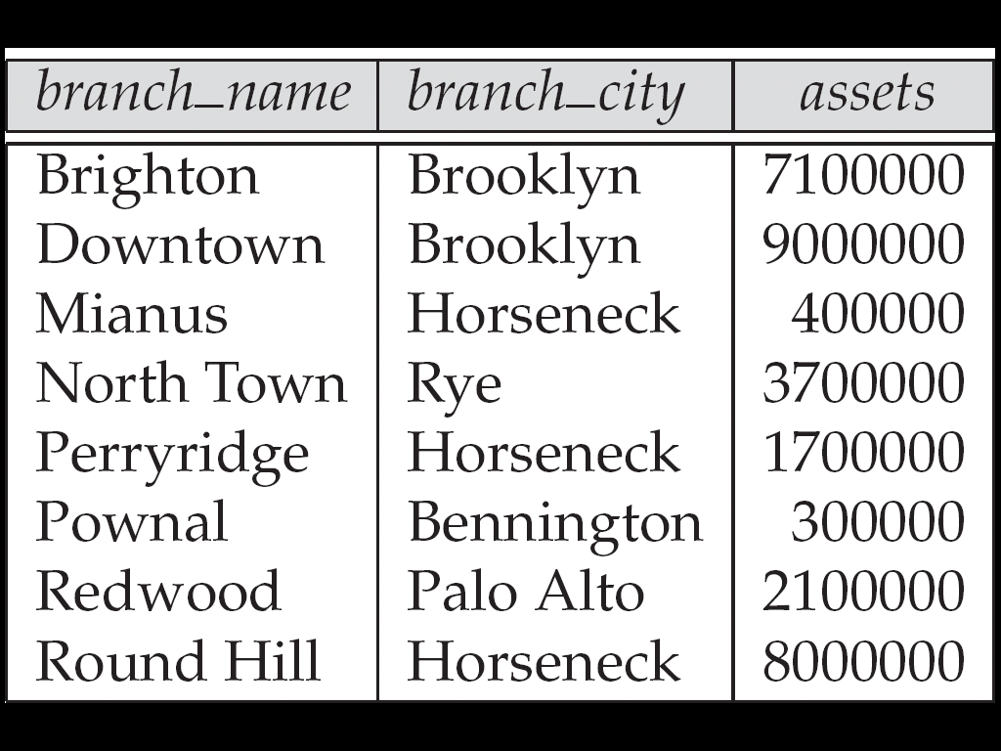

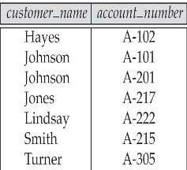
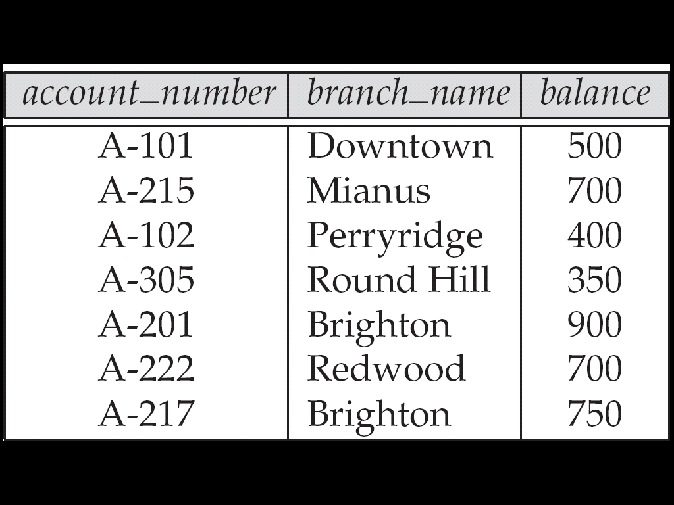

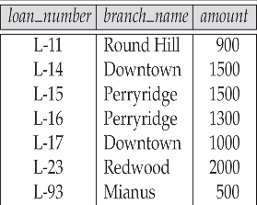
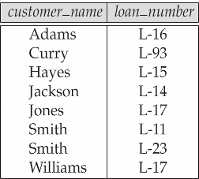

اكتب التعليمات اللازمة لإضافة المعلومات الموجودة في الجدول أعلاه. وقم بتنفيذ هذه التعليمات.

- تنفيذ استعلامات:
  - قائمة بأسماء الزبائن الذين لديهم حسابات في الفرع Brighton.
  - قائمة بأسماء الزبائن الذين لديهم حسابات وقروض معاً في الفرع Perryridge .
  - قائمة بأسماء الفروع التي أصولها أكبر من جميع أصول الفروع الموجودة في Brooklyn.
  - قائمة بأسماء الزبائن الذين لديهم حسابات في جميع الفروع الموجودة في Horseneck.
  - قائمة بأول ثلاثة زبائن ليهم أقل إجمالي من القروض.
  - قائمة بجميع الزبائن الذين لديم حسابات فردية.
  - قائمة بأسماء الزبائن الذين مجموع قروضهم أكبر من مجموع حساباتهم.

- إنشاء الإجرائيات والتوابع المعرفة من قبل المستخدم والمناظير، مع بيان طريقة استدعائها.
  - كتابة التابع المعرف من قبل المستخدم الذي يعيد عدد الزبائن الذين سجلوا في المصرف بين تاريخين محددين.
  - كتابة الإجرائية المخزنة لإضافة زبون مع حساب له.
  - كتابة منظار لجميع الفروع مع زبائنها.

قواعد كتابة الوظيفة:

- تحسب العلامة من 100.
- آخر موعد لتسليم الوظيفة 31/10/2010 ولا تقبل أي وظيفة بعد هذا الموعد.
- يتم تسليم الوظيفة باستخدام النظام Expert Assessment Management System حصراً، ولا تقبل أي وظيفة مرسلة عن طريق نظام البريد الإلكتروني أو أي نظام آخر.
- أرفق حلولك دائماً بالشرح والتعليل.
- يجب العمل على حل الوظيفة بمجموعات مؤلفة من شخصين أو ثلاثة. ويجب تحديد اسماء الطلاب والمنهاج وصف كل طالب وترفض كل وظيفة لا تحوي هذه المعلومات في بداية التقرير.
اكتب التقرير بملف Word وحدّد فيه أسماء أية ملفات أخرى في حال وجودها. ترسل الملفات بعد ضغطها بـ WinZip وتسمية الملف المضغوط باسم المرسلين (مثال: samer_123456_shadi_345678) على أن يكون موضوع الرسالة هو (Ass Samer123456_shadi345678) وذلك لتفادي حصول أي خطأ.
- يرجى التأكد من خلو الملفات المرسلة من أي نوع من أنواع الفيروسات قبل إرسالها.
- ستتم محاسبة حالات التطابق أو التشابه بالإجابات بشكل شديد وذلك بحذف العلامات، لذلك ننصح الجميع بالاعتماد على أنفسهم حرصاً على مصلحة البرنامج.
- يرجى ممن لا يريد إرسال الوظيفة ذكر ذلك صراحة.

تفاصيل التقييم:

اسماء الطلاب: |  |  |  | الصف: (C2 مثلاً)
المادة: Advanced SQL programming
الوظيفة:
الأهداف التعليمية |  | مكونات التقييم |  | العلامة  العليا | العلامة المُستحقة
إنشاء قاعدة البيانات |  | تحديد أنماط الحقول |  | 3
 |  | تحديد القيود |  | 3
 |  | تحديد الفهارس |  | 3
 |  | بناء قاعدة البيانات |  | 3
 |  | تحديد ملفات قاعدة البيانات |  | 3
 |  | بناء الجداول والفهارس والقيود الخاصة بقاعدة البيانات |  | 3
إدخال البيانات |  | اكتب التعليمات اللازمة لإضافة المعلومات الموجودة في الجدول |  | 5
تنفيذ استعلامات |  | 1 |  | 5
 |  | 2 |  | 5
 |  | 3 |  | 5
 |  | 4 |  | 5
 |  | 5 |  | 5
 |  | 6 |  | 5
 |  | 7 |  | 7
إنشاء الإجرائيات والتوابع المعرفة والمناظير من قبل المستخدم، مع بيان طريقة استدعائها |  | 1 |  | 10
 |  | 2 |  | 10
 |  | 3 |  | 10
طريقة عرض التقرير |  |  |  | 10
تعليقات: |  |  |  | 100 | 0
المصحح: |  |  |  | تاريخ:

